Петербургские спасатели обеспечивают безопасность праздника Светлой Пасхи

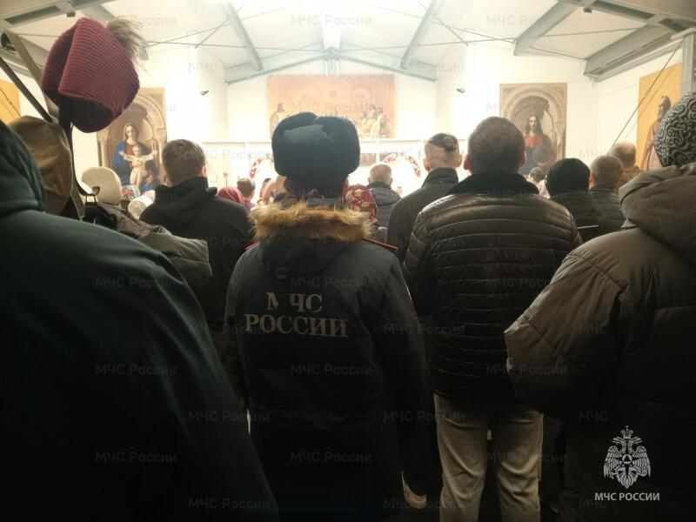
Сегодня Православный мир празднует самый древний и самый главный праздник – Пасху. Этой ночью во всех храмах города на Неве прошли Пасхальные богослужения. Безопасность Пасхальной ночи обеспечивали и сотрудники петербургского Главка МЧС. При торжественных богослужениях на церковных объектах было организовано дежурство противопожарных нарядов из числа сотрудников Главного управления МЧС России по Санкт-Петербургу.
Накануне Светлого праздника была проведена большая профилактическая работа. В целях обеспечения пожарной безопасности при проведении мероприятий, посвящённых празднованию Пасхи, надзорными органами Главного управления МЧС России по Санкт-Петербургу были взяты на учёт и проверены более двухсот объектов Русской Православной церкви, на которых планировалось проведение праздничных служб. Проведенные проверки показали, что все объекты находятся в удовлетворительном противопожарном состоянии. С настоятелями и персоналом сотрудники МЧС проводили дополнительные противопожарные инструктажи, а также давали рекомендации по обеспечению пожарной безопасности в период проведения праздничных мероприятий.
Порядок и безопасность были обеспечены. Пасхальная ночь в Северной столице прошла без каких бы то ни было серьезных происшествий, пожарно-спасательные подразделения в полном объёме обеспечили безопасность проведения мероприятий, посвящённых празднованию Пасхи.
Сегодня торжественные Пасхальные мероприятия в церквях и храмах Санкт-Петербурга продолжаются, и сотрудники спасательного ведомства продолжают нести свою службу, обеспечивая безопасность и спокойствие верующих.

Управление по Приморскому району ГУ МЧС РОССИИ по СПБ.

